Возврат билета
Возврат билета может быть:
- вынужденным, который производится при наличии объективных обстоятельств, мешающим совершить перелёт:
  - отмена или перенос рейса;
  - изменение маршрута перелёта авиакомпанией;
  - серьёзная болезнь / смерть пассажира или его близкого родственника;
  - отказ в получении визы при международных рейсах (данная возможность поддерживается не всеми авиакомпаниями);
- добровольным, который производится по причинам, отличающимся от перечисленных выше.
При вынужденном возврате авиабилета возвращается вся сумма, оплаченная пассажиром за билет, за исключением комиссий за перевод денежных средств, если они были взяты системой платежей при оформлении билета.
При добровольном возврате возвращается сумма, которая меньше внесённой при оформлении авиабилета, что зависит от следующих условий:
- условия применения тарифа, по которому был оформлен авиабилет (что включает и запрет на возврат авиабилетов);
- время, оставшееся до вылета.
Для того чтобы вернуть билет:
1. Нажмите кнопку . Будет представлена форма Возврат.
2. Выберите пассажира, у которого требуется оформить возврат билета. Кнопка Сделать возврат становится активной. Если выбрана часть пассажиров, то будет представлено предупреждение о разделении заказа.
3. Если требуется сохранить забронированные места по возвращаемым билетам, снимите флажок Снять места.
4. Если оформляется вынужденный возврат, установите флажок напротив в поле Вынужденный возврат.
5. Нажмите кнопку Сделать возврат и завершите процедуру возврата билетов. В блоке Заказ будет представлен заказ с выбранными пассажирами и кнопки и .
Выберите режим возврата билета: автоматический либо ручной и завершите процедуру нажатием кнопки Вернуть билеты.
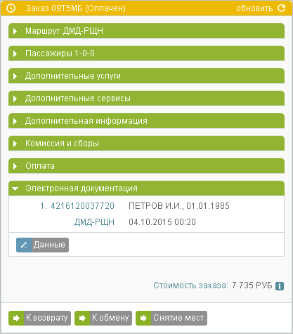Форма "Возврат"
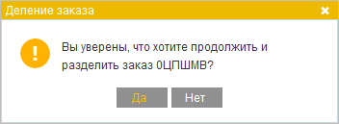Выбор режима возврата билета
Автоматический возврат может быть недоступен в соответствии с УПТ.
В результате возврата билетов:
- Если был установлен флажок Снять места, то у забронированных мест по возвращённым билетам статус сменится с НК (Подтверждено) на ХХ (Аннулировано).
- Статус заказа с выбранными пассажирами изменится на Билеты аннулированы.
- Если в исходном заказе возвращена часть билетов, то:
  - связь между исходным и выделенным заказом будет отмечена ремарками в разделе Дополнительная информация у обоих заказов;
  - на адрес электронной почты заказчика — одного из пассажиров или агента — высылается письмо с информацией о разделении заказа.
- На адрес электронной почты заказчика — одного из пассажиров или агента — высылается письмо с электронным многоцелевым документом (EMD) по возврату билетов.
- Рассчитанная сумма по возврату билетов будет возвращена заказчику в соответствии с выбранным вариантом оплаты заказа.
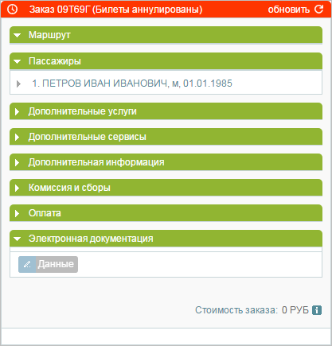В исходном заказе возвращена часть билетов

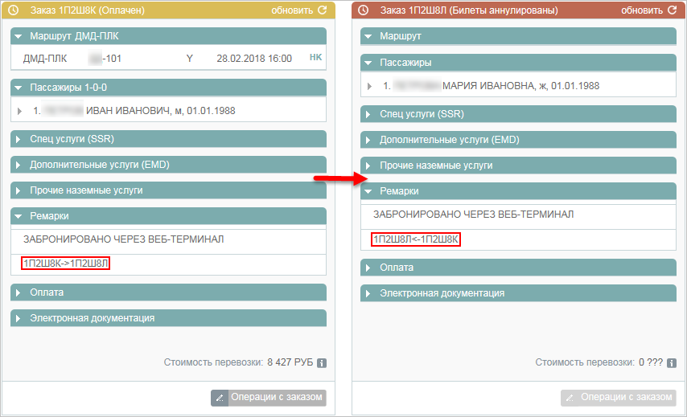Письмо с информацией о разделении исходного заказа

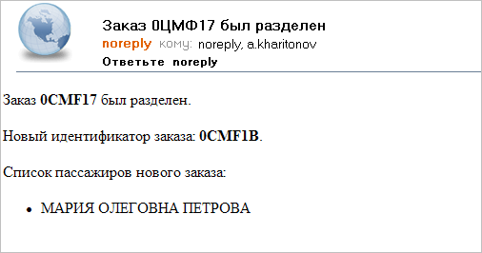Письмо с EMD по возврату билетов

